Модуль многоуровнего выхода из зависшей сетки.
Цель и концепция
Создание дополнительного алгоритма для роботов сетко-матрингейлового типа, который будет позволять выходить из разросшейся сетки с наименьшей потерей средств с баланса счета. Такой алгоритм призван заменить текущие варианты, даже вариант (по сути он один), когда выход из зависшей сетки осуществляется жёстким стопом - фиксацией убытка по рынку или просто по МаржинКолл.
После открытия определенного колена бот должен залокировать часть лотности зависшей сетки.
Например: задаем в параметрах, что после открытия 5 колена сетка считается зависшей и нужно залокировать 50% лотности, тогда эта ситуация будет выглядеть вот так:
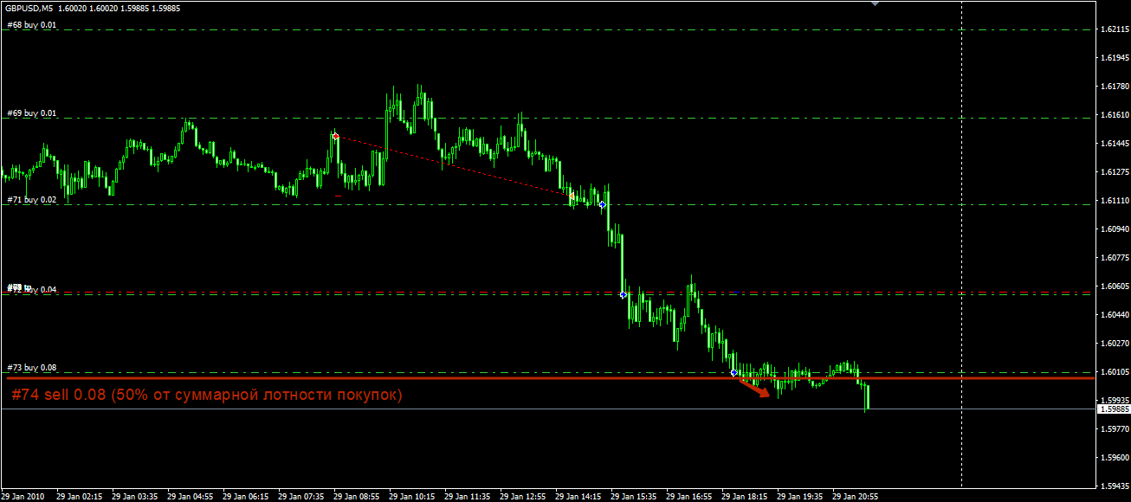
Дальше у нас 2 варианта развития событий:
1. Первый вариант - цена продолжает наваливать против основной сетки. В этом случае, после прохождения ценой шага сетки, нужно "убить" нулевой лок и переоткрыть. Это даст такой эффект - точка БУ и ТП основной сетки сместятся за убегающей ценой:

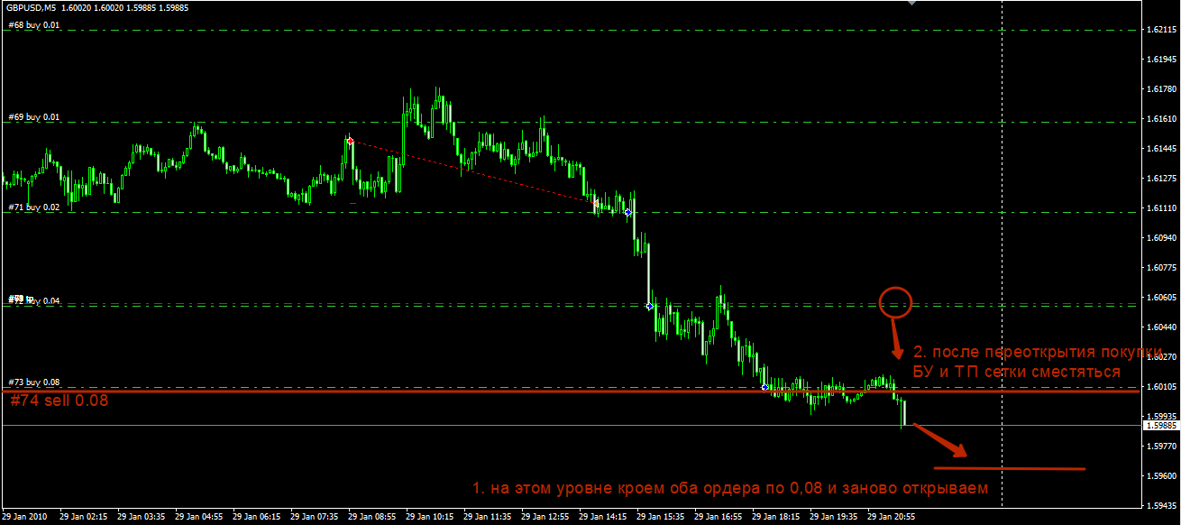
Таким образом, оставшиеся вне лока зависшие первые колена сетки не будут давать значительной просадки, а ТП будет подтягиваться за ценой до самого её разворота или сильного отката.
2. Второй вариант - цена разворачивается и срабатывает ТП зависшей сетки (сразу или после нескольких переоткрытий лока - не принципиально). В этом случае с локирующей продажей нужно поступить так же, как делали с основной сеткой, а именно - локируем 50% лотности:
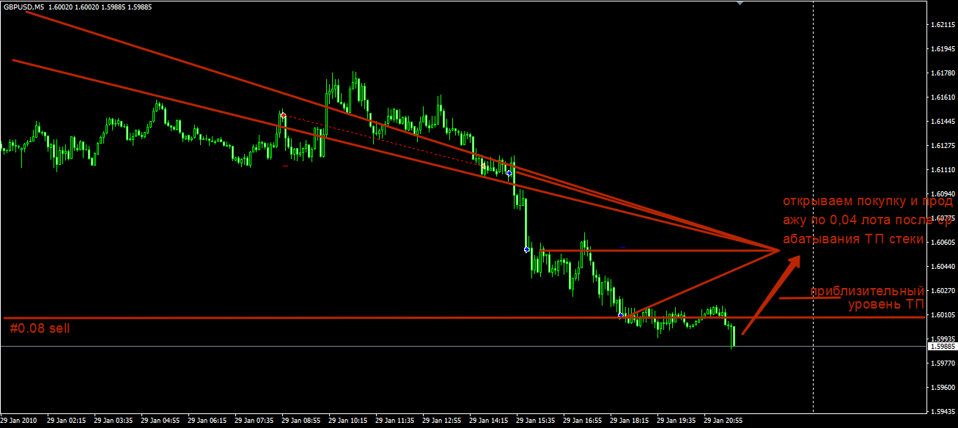 Таким образом, получаем логичный алгоритм сопровождения. Окончательный выход из таких качелей можно осуществлять при достижении лотностью минимального или заданного значения.

